ARC - 2: CLAUSTRO REVOLUCIONARIO DE EXCELENCIA
Objetivo 2: Elevar la calificación y la formación integral del claustro, con énfasis en la preparación político-ideológica (Lineamientos vinculados: 138, 144, 146, 141, 145, 170 y 172. Objetivos del Partido vinculados: 42, 47, 50, 56 y 66).
Criterios de medida:
1. Se desarrollará el proceso de Categorización de al menos de2investigadores: Aspirante a Investigador1o Investigador Agregado1o InvestigadorAuxiliar 1o Investigador Titular1, de los cuatro posibles. Se categoriza al menos1 investigador como Profesor Titular. Se forma al menos 1Doctor de los dos que se encuentran desarrollando su plan de doctorado. Se contribuye a la formación de almenos 3estudiantes de pregrado.
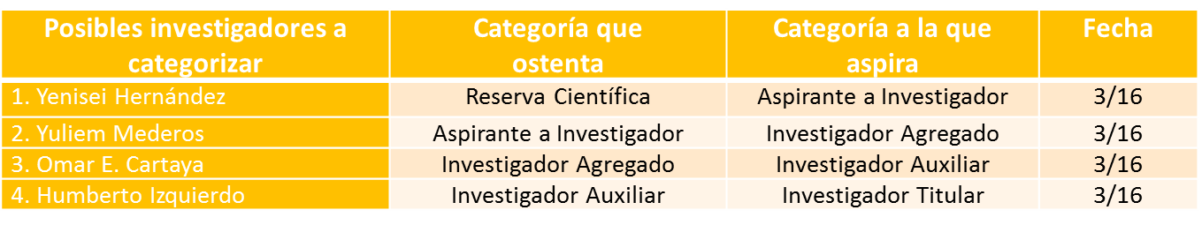
Tabla 1. Categorización científica

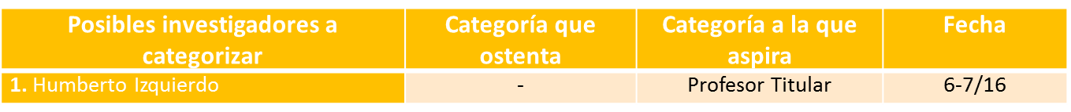
Tabla 2. Categorización docente

Tabla 3. Formación de Masters y Doctores
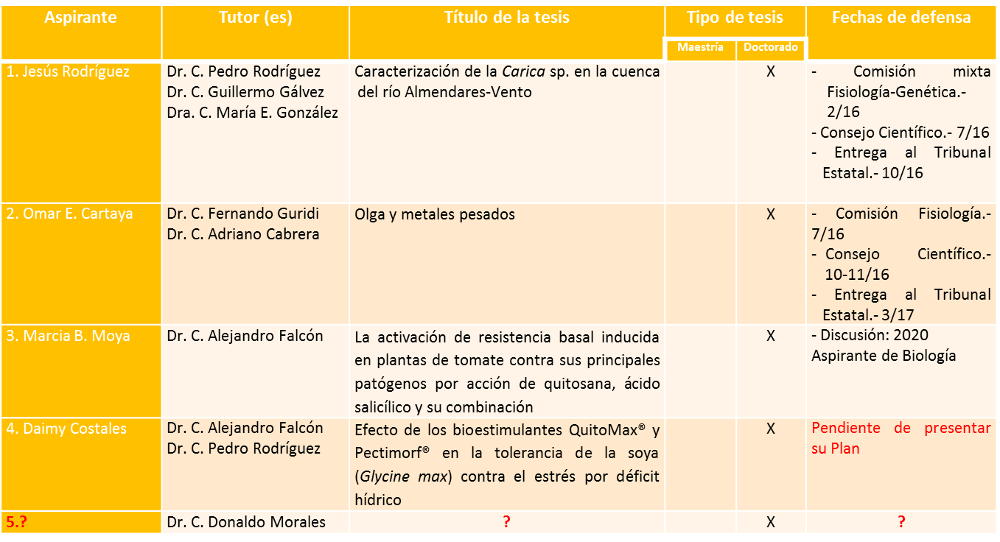

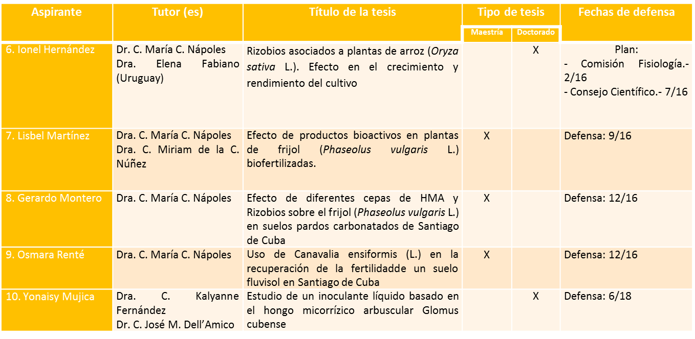
Tabla 3. Formación de Masters y Doctores (continuación)

Tabla 4. Formación de estudiantes de pregrado

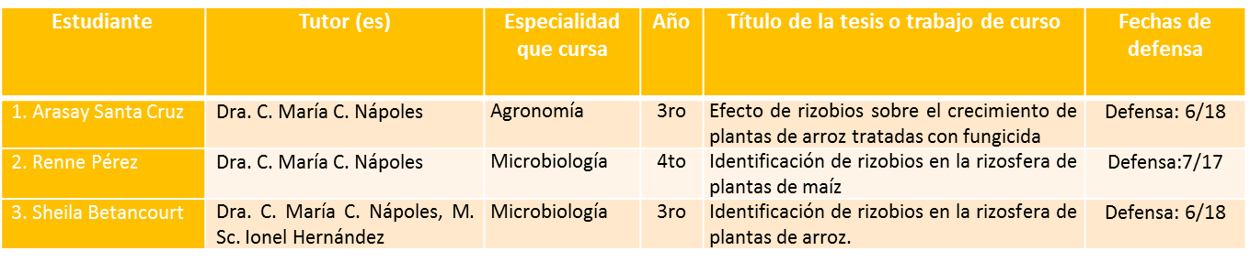

2. El100 % de los recién graduados (Reserva científica) tienen un plan de formación aprobado y cuentan con un tutor para este propósito.
Tabla 5. Formación de recién graduado (Reserva científica)
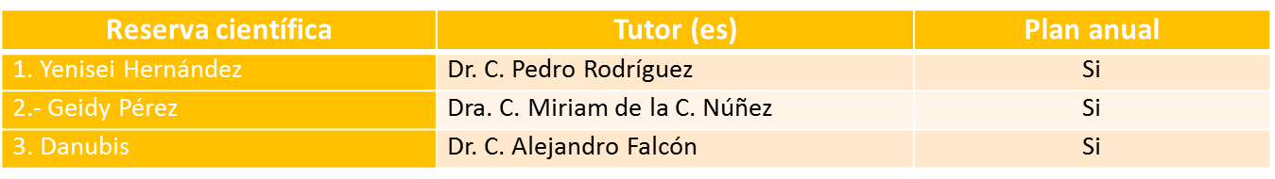

- El100 % de los temas de tesis doctorales a defender se corresponden con el área de desempeño profesional y académico del investigador, en distribución armónica por áreas del conocimiento.

Tabla 6. Tema de tesis doctorales a defender
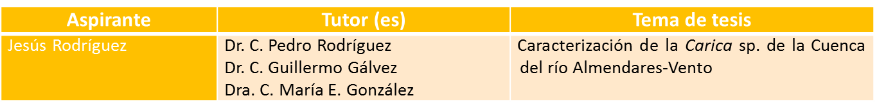

4. No menos del 80 % de los doctores participan en proyectos de investigación y son tutores de tesis doctorales de líneas de investigación identificadas por los campos estratégicos.
Tabla 7. Doctores que participan en proyectos y son tutores de tesis doctorales
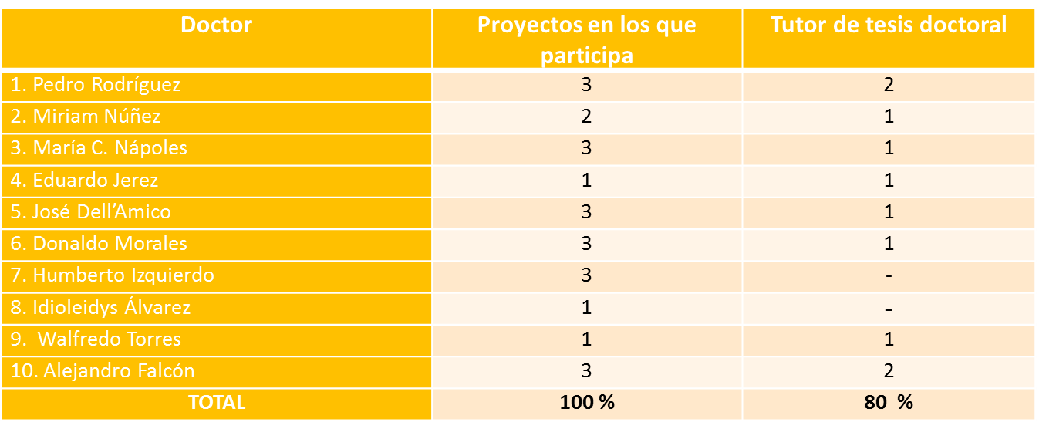

5. Ingresar al menos 2 investigadores, 1 como aspirante interno y 1 como aspirante externo con temas de tesis correspondientes a las prioridades de investigación del país.
Tabla 8. Ingreso de aspirantes al Doctorado

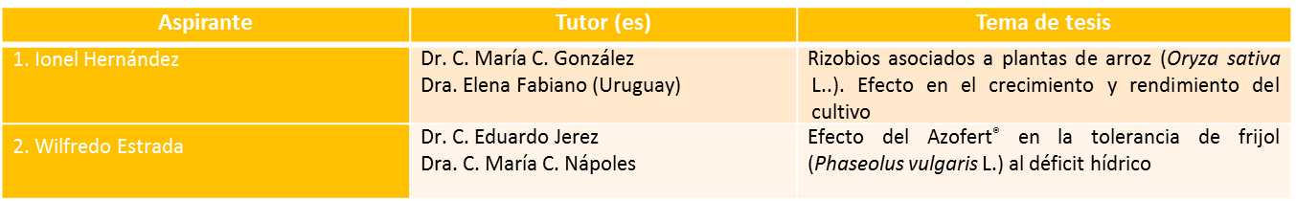

6. Se imparten al menos 2 cursos internacionales de los cuatro planificados y 1 nacional. Además se coordina la Red CytedAgroMicroBios por Cuba.
Tabla 9. Relación de cursos a impartir
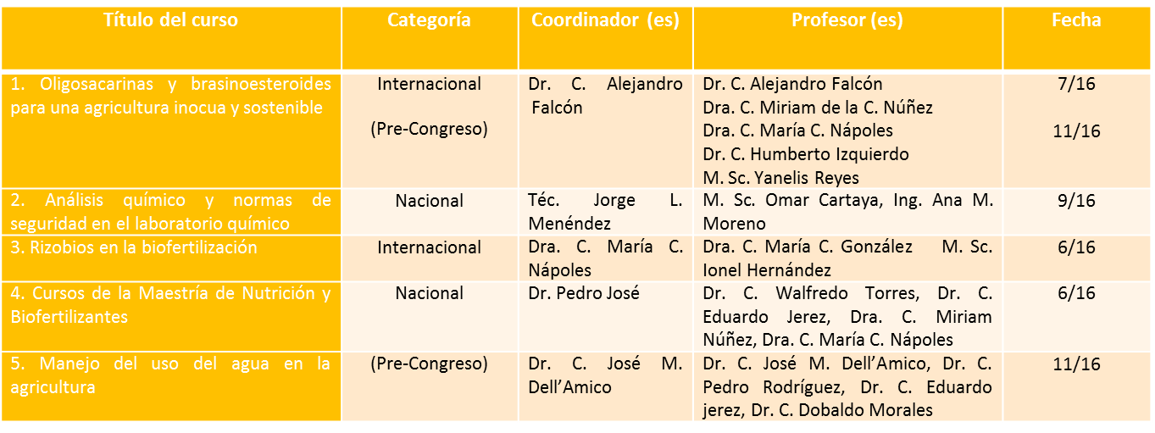

7. Se participa en al menos 5 cursos de superación básicos para la formación de la Reserva Científica; se participa en otros 3 cursos por los investigadores, técnicos o especialistas.
Tabla 10. Relación de cursos a recibir
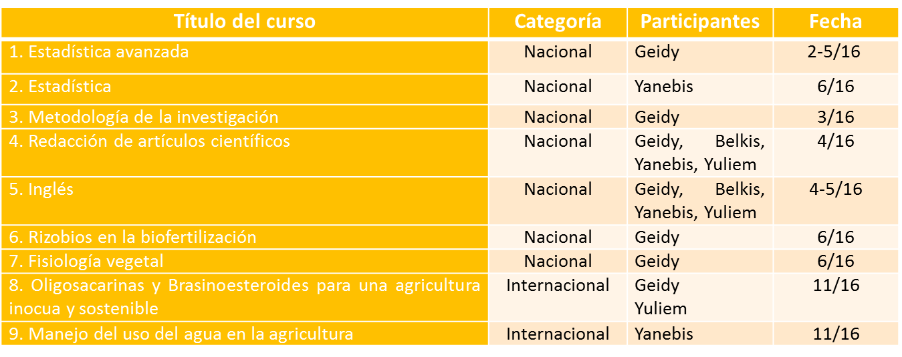

ARC -3: IMPACTO ECONÓMICO Y SOCIAL

Objetivo 3: Satisfacer con calidad las demandas de formación de capacitación y posgrado de acuerdo con las prioridades del desarrollo del país (Lineamientos vinculados: 04, 74, 138, 145, 146, 153. Objetivos del Partido vinculados: 40, 41, 42, 46, 47, 48, 50, 52, 56).

Criterios de medida:
1. Se gradúa 1 estudiante interna de la Maestría de Nutrición y Biofertilización de las Plantas que se desarrolla en el INCA.
- Lisbel Martínez

2. Los ingresos por Postgrado son del orden de los 2.0 MCUC [jul.]).

